Дата размещения – 25.05.2023

Дата истечения срока проведения независимой антикоррупционной экспертизы (не менее пяти рабочих дней с даты размещения) - 01.06.2023

Почтовый адрес для направления результатов независимой антикоррупционной экспертизы - 420012, г.Казань, ул.Груздева, д.5

e-mail – Elena.nurtdinova@tatar.ru

На имя начальника отдела проектов планировок МКУ "Управление архитектуры и градостроительства

ИК МО г.Казани" Д.С.Политова

Проект постановления Исполнительного комитета г.Казани

О внесении изменений в проект планировки

территории «Центр», утвержденный постановлением

Исполнительного комитета г.Казани от 24.06.2015 №2478

На основании заявления МБУ «Институт развития города», в соответствии со статьями 45 и 46 Градостроительного кодекса Российской Федерации, согласно постановлениям Правительства Российской Федерации от 02.04.2022 №575, Кабинета Министров Республики Татарстан от 27.07.2022 №722 (с учетом изменений, внесенных в него постановлением Кабинета Министров Республики Татарстан от10.02.2023 №132) постановляю:

1. Утвердить изменения в проект планировки территории «Центр», утвержденный постановлением Исполнительного комитета г.Казани от 24.06.2015 №2478, путем утверждения отдельных частей проекта планировки территории согласно приложению к настоящему постановлению.
2. Опубликовать настоящее постановление, за исключением приложения №3 к изменениям, вносимым в проект планировки территории «Центр», утвержденный постановлением Исполнительного комитета г.Казани от 24.06.2015 №2478 (материалы для служебного пользования), в Сборнике документов и правовых актов муниципального образования города Казани и разместить на официальном портале органов местного самоуправления города Казани (www.kzn.ru).
3. Установить, что настоящее постановление вступает в силу со дня его официального опубликования.
4. Контроль за выполнением настоящего постановления возложить на первого заместителя Руководителя Исполнительного комитета г.Казани А.Р.Нигматзянова.

_______________
Приложение
к постановлению
Исполнительного комитета
г.Казани
от ______№ ______

Изменения, вносимые в проект планировки территории «Центр»,

утвержденный постановлением Исполнительного комитета г. Казани от 24.06.2015г. № 2478

1. Фрагмент чертежа Проекта планировки с указанием красных линий, границ зон планируемого размещения объектов социально-культурного и коммунально-бытового назначения, объектов капитального строительства местного значения изложить согласно приложению №1 к настоящим изменениям.
2. Фрагмент чертежа Проекта планировки с указанием красных линий с координатами поворотных точек изложить согласно приложению №2 к настоящим изменениям, дополнив перечнем координат поворотных точек устанавливаемых красных линий согласно приложению №3 к настоящим изменениям.

Приложение №1 к изменениям,

вносимым в Проект планировки территории «Центр»", утвержденный постановлением Исполнительного комитета г.Казани от 24.06.2015 № 2478

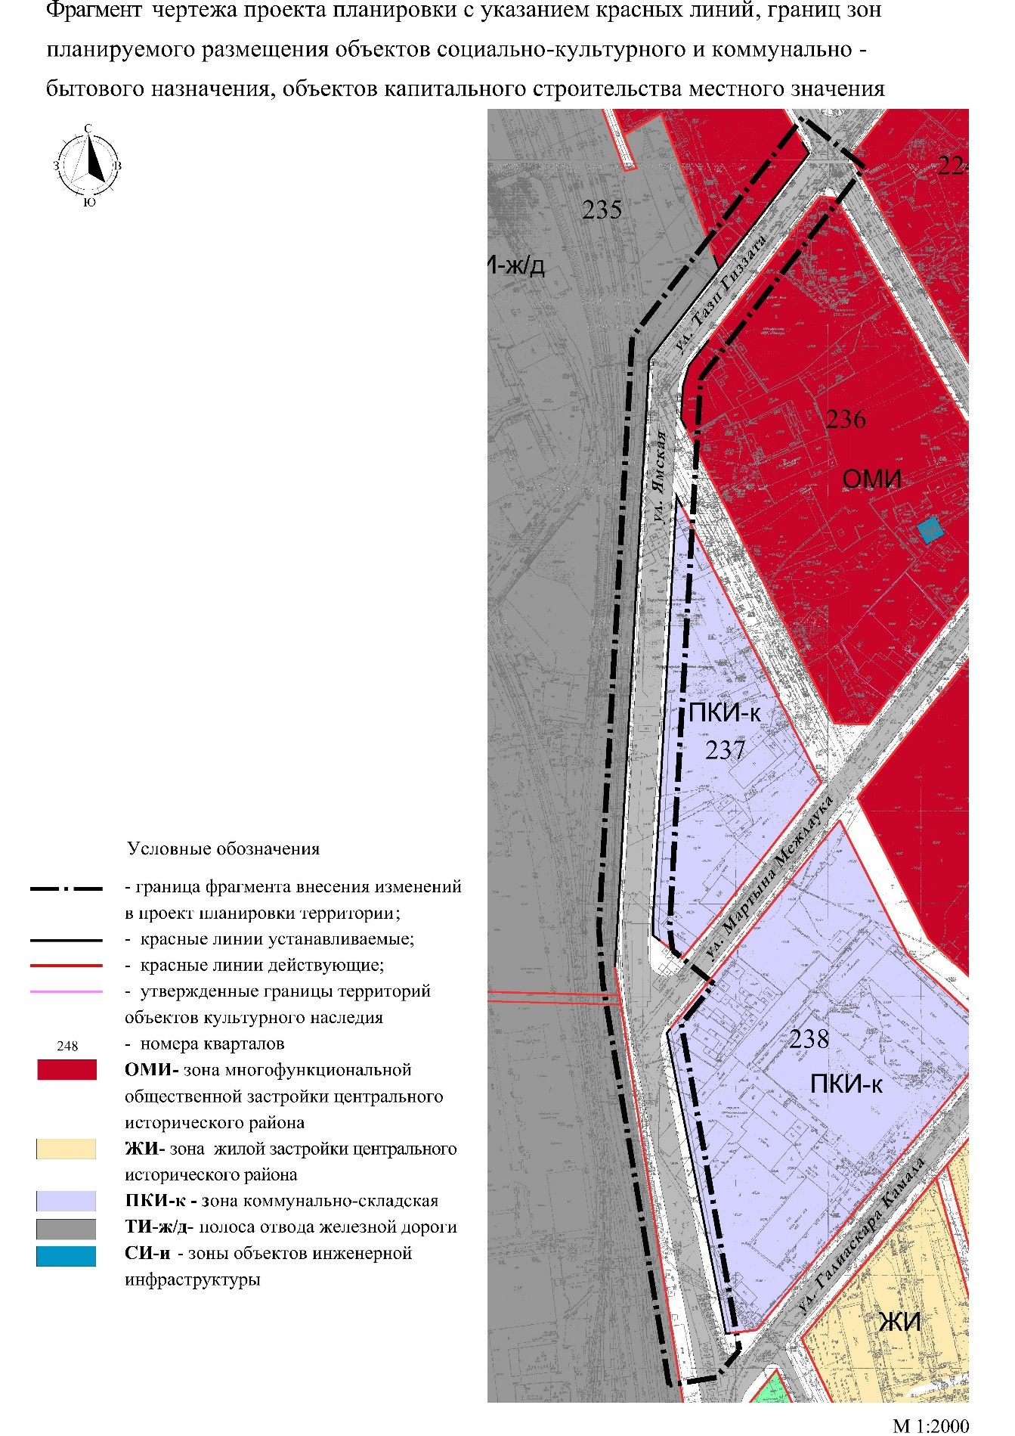

Приложение №2 к изменениям,

вносимым в Проект планировки территории «Центр»", утвержденный постановлением Исполнительного комитета г.Казани от 24.06.2015 № 2478

Фрагмент чертежа проекта планировки с указанием красных линий с координатами поворотных точек




